新 书 推 荐

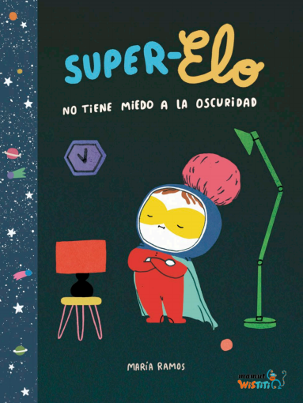
中文书名：《超级埃洛》
英文书名：SUPER ELO
作 者：María Ramos
出 版 社：Bang Ediciones
代理公司：S.B.Rights/ANA/Emily Xu
页 数：32页
出版时间：2017年1月
代理地区：中国大陆、台湾
审读资料：电子稿
类 型：故事绘本
版权已授：韩国、法国、意大利

内容简介：

主题：战胜恐惧、情绪管理

埃洛非常喜欢漫画，但她害怕黑暗。这就是为什么她决定在她的猫“可可”的帮助下成为“超级埃洛”，学着直面恐惧。她很快就会意识到事情并没有那么可怕！

漫画和插图形式相结合，适合年纪小的读者阅读，他们能够学着识别字母表中的字母们。

作者简介：

玛丽亚·拉莫斯（María Ramos）是一位插画家，现居马德里。她主要创作青少年图书和漫画两种类型的文学作品。她还在Estudio Crispis中心举办青年讲习班，在那里，她与其他参与的青少年讨论卡通和动漫系列，这使她感到非常开心。她与MTM、Sally Books、Walk With Me、Bababum等公司有合作关系。

内页插图：

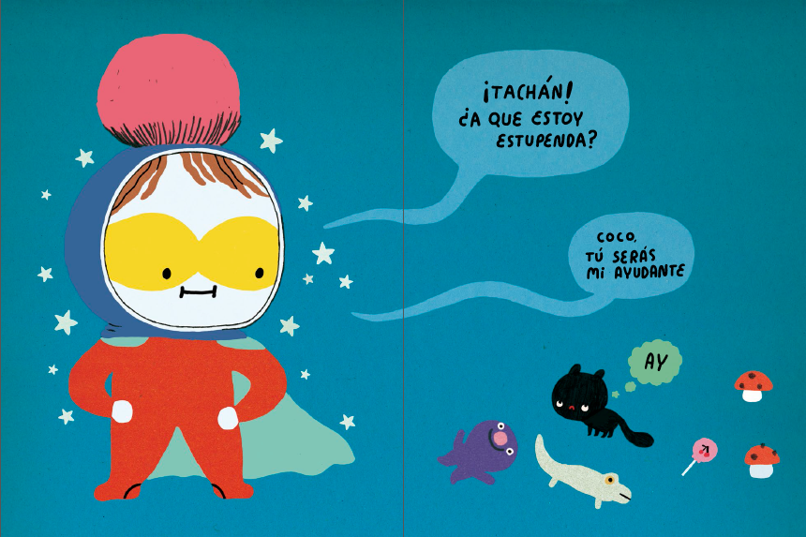
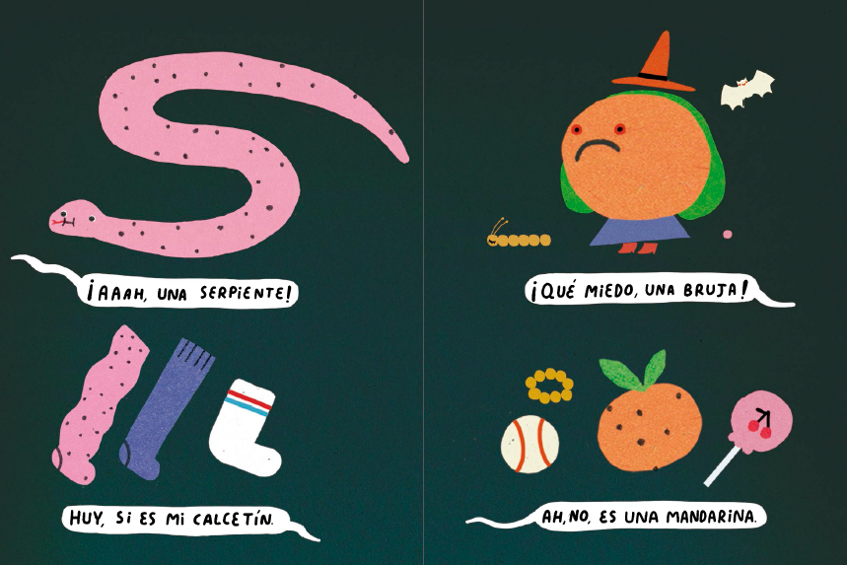

谢谢您的阅读！
请将回馈信息发至：Emily@nurnberg.com.cn
徐书凝 (Emily Xu)
安德鲁﹒纳伯格联合国际有限公司北京代表处
北京市海淀区中关村大街甲59号中国人民大学文化大厦1705室, 邮编：100872
电话：010-82504206
传真：010-82504200
Email: Emily@nurnberg.com.cn
网址：www.nurnberg.com.cn
微博：http://weibo.com/nurnberg
豆瓣小站：http://site.douban.com/110577/
微信订阅号：安德鲁书讯

